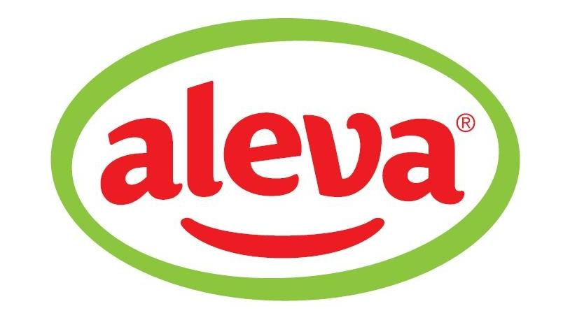

PREDMET: OBAVEŠTENJE

U skladu sa izmenama i dopunama PRAVILNIKA O IZVEŠTAVANJU JAVNIH AKCIONARSKIH DRUŠTAVA koje su stupile na snagu 29.05.2009 i članom 15. istog, obaveštavamo javnost da smo dana 12.05.2010. godine primili obaveštenje od FLORY TRADING LLC, 2120 Carey Avenue, Cheyenne Wyoming 82001,USA (MB:1995000299336) da je dana 10.- 11.05.2010.g stekao 10.202 naše akcije (obične akcije, CFI: ESVUFR, ISIN:RSALVAE70908) na osnovu kupovine akcija u skladu sa Odlukom Upravnog odbora i Skupštine ALEVA AD o otuđenju sopstvenih akcija (pro-rata) putem iskorišćenja prava preče kupovine (10.025 akcija) i kupovinom akcija na Beogradskoj berzi (akcija 177) i da sa akcijama koje već ima u vlasništvu ukupno poseduje 36.772 akcija odnosno 98,73% učešća u kapitalu društva,

Datum: 12.05.2010.godine

ALEVA AD NOVI KNEŽEVAC
________________________ Direktor Mile Klepić

